Ф5

ПОЛОЖЕНИЕ
(школьный уровень)

Школа, класс МАОУ СОШ № 9, 7 «б» класс

Мероприятие: конкурс чтецов к 220-летию со дня рождения Ф.И. Тютчева.
Цель: совершенствование навыков художественного чтения.
Задачи:
− популяризация искусства художественного чтения, воспитание стойкого интереса к нему;
− формирование основных жизненных ценностей, чувства гражданственности, патриотизма;
− развитие творческих способностей участников конкурса.

Дата и место проведения мероприятия: 14 декабря 2023 год, МАОУ СОШ № 9, актовый зал.

План и порядок проведения мероприятия:
- предварительная подготовка участников к конкурсу (выбор стихотворения);
- подготовка музыкального и визуального материала к тематике конкурса (биография Ф.И. Тютчева, заставки для чтения стихотворений о разных временах года);
- подготовка наградных материалов (раскраски).

Планируемые результаты: Научатся наблюдать за рифмой и ритмом стихотворного текста; находить средства художественной выразительности; учиться основам смыслового чтения поэтического текста; адекватно воспринимать оценку жюри; ориентация на понимание причин успеха в учебной деятельности; способность к самооценке.

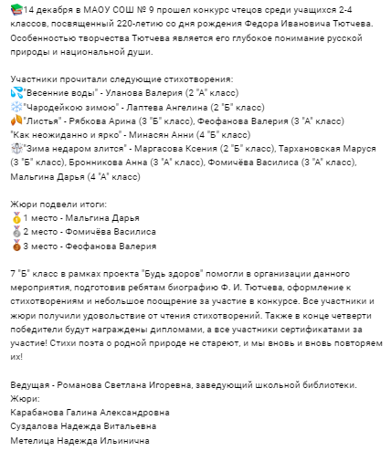

Сценарий
7 "Б" класс в рамках проекта "Будь здоров" помогли в организации данного мероприятия, подготовив ребятам биографию Ф. И. Тютчева, оформление к стихотворениям и небольшое поощрение за участие в конкурсе. Все участники и жюри получили удовольствие от чтения стихотворений. Также в конце четверти победители были награждены дипломами, а все участники сертификатами за участие! Стихи поэта о родной природе не стареют, и мы вновь и вновь повторяем их!

